Projet microprocesseur

1. Aperçu du site (première page)
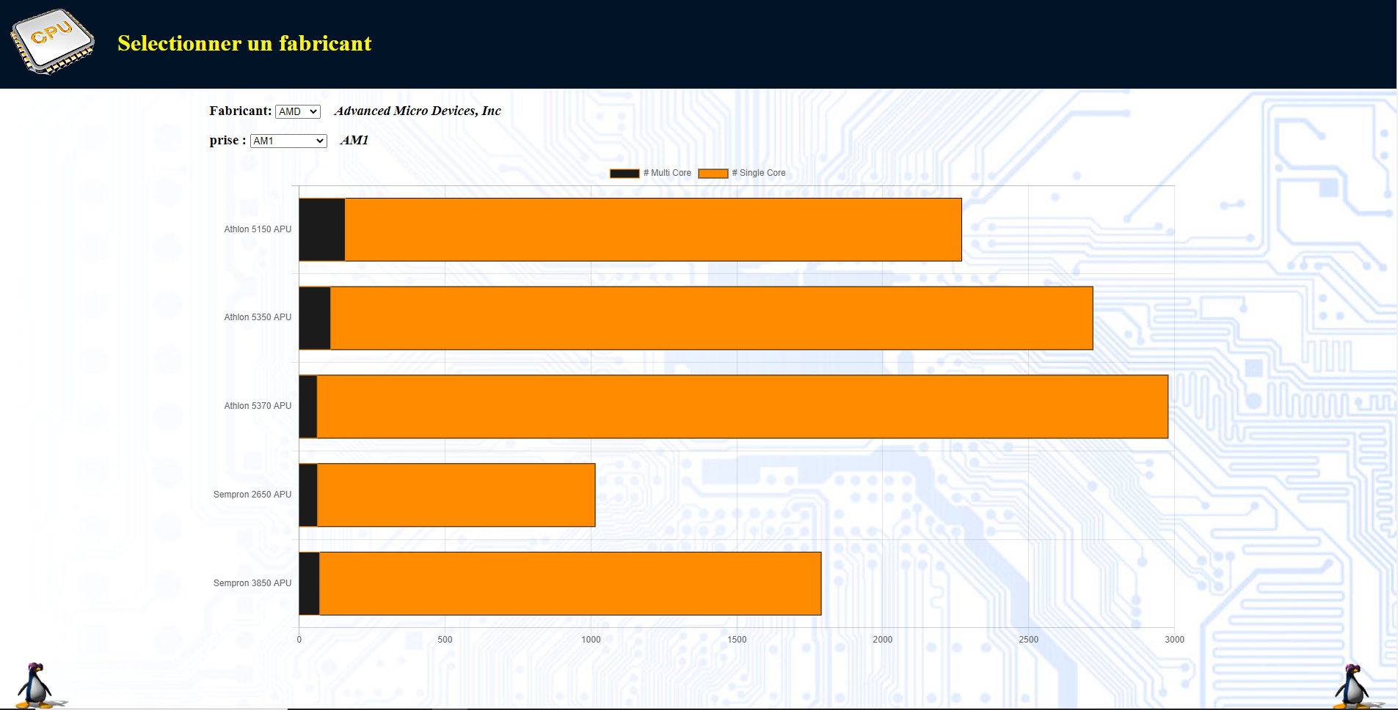

1.2. Aperçu du site (autre page)
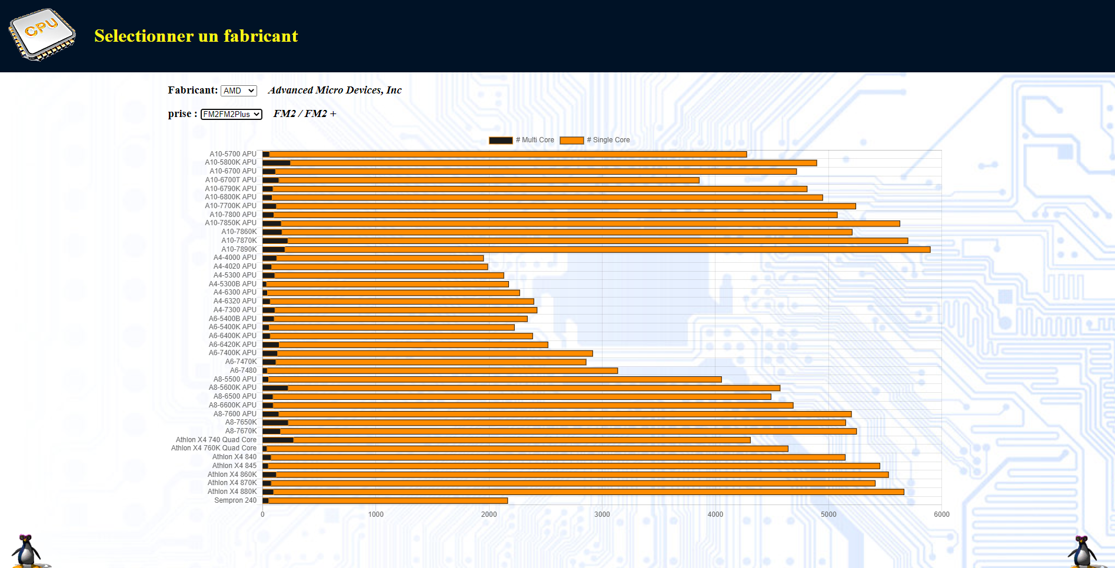

2. Extrait de la base de données
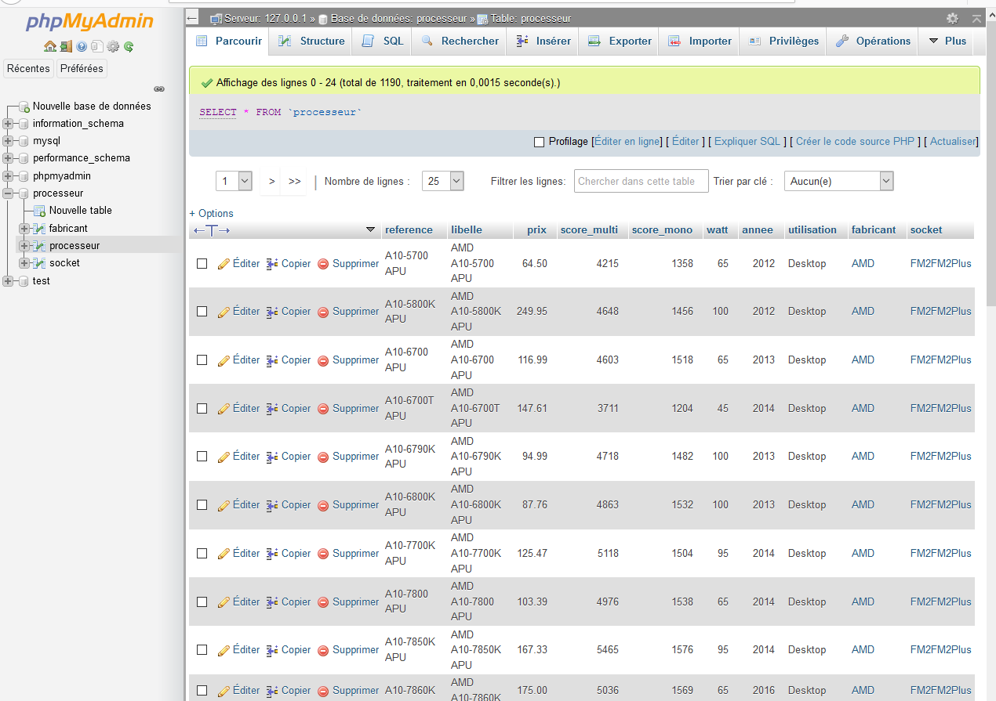
Dans la base de données processeur on à 3 tables, fabricant, processeur et socket dans la table processeur on peut voir l’affichage des références, libelle, prix, score_multi, score_mono, la consommation en watt, l’année de parution, le fabricant et le socket des processeurs.

3.Extrait et explication du code

Ci-dessous le programme Proc_soc.php, son rôle est d’entrer dans la base de données, de récupérer les données et de les retourner à l’aide de JSON
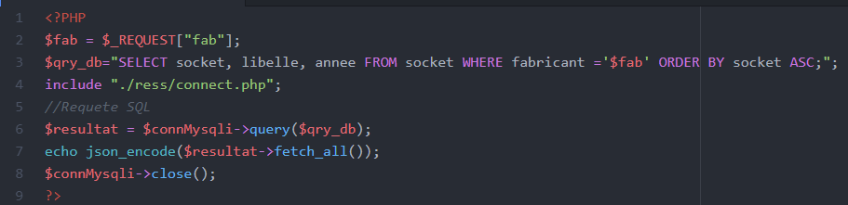
Ci-dessous ce trouve la fonction charge_soc.php,elle ce trouve dans le programme principal processeur.php, le programme ci-dessus Proc_soc.php est lié au programme ci-dessous.
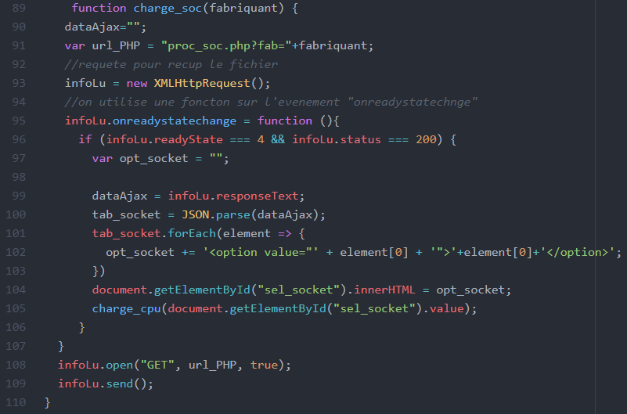

On retoruve également la fonction charge_cpu qui comme la fonction ci-dessus affiche des éléments, ici nous afficherons les sockets.
